Exercice sur la création des bases de données et y insérer des données

|  |  |
| --- | --- |
| Compétences | Insérer (INSERT INTO) des données dans des bases de données via le langage SQL |
| Objectifs | A la fin des exercices, l’élève doit être capable :   * D’introduire des données dans les TABLES de la base de données. * De comprendre et d’appliquer correctement le séquencement prioritaire des ordres d’insertion. |
| Durée | 2 périodes de 45 min avec la correction |
| Répertoire de travail | **Devoirs Teams ou SharePoint ETML-INF\Supports de cours\ICT\164-CreerBD-InsertionDonnees\b-UnitesEnseignement\OO4-InsertionDonnées** |
| Fichiers sources dans le répertoire de travail | * Un fichier E-164-Ex1_1_insertion_donnees.docx avec les présentes informations |

Contexte 1

1 Demande 2

1.1 Création d’un fichier d’ordres SQL 3

1.2 Créer les contraintes de clés primaires et étrangères. 3

1.3 Introduction de données 3

1.4 Résultat à obtenir 5

# Contexte

Vous êtes un informaticien dans une entreprise de diffusion d’émissions de télévision. Votre travail consiste à gérer la base de données ainsi qu’à y insérer les données nécessaires.

# Demande

MCD imposé

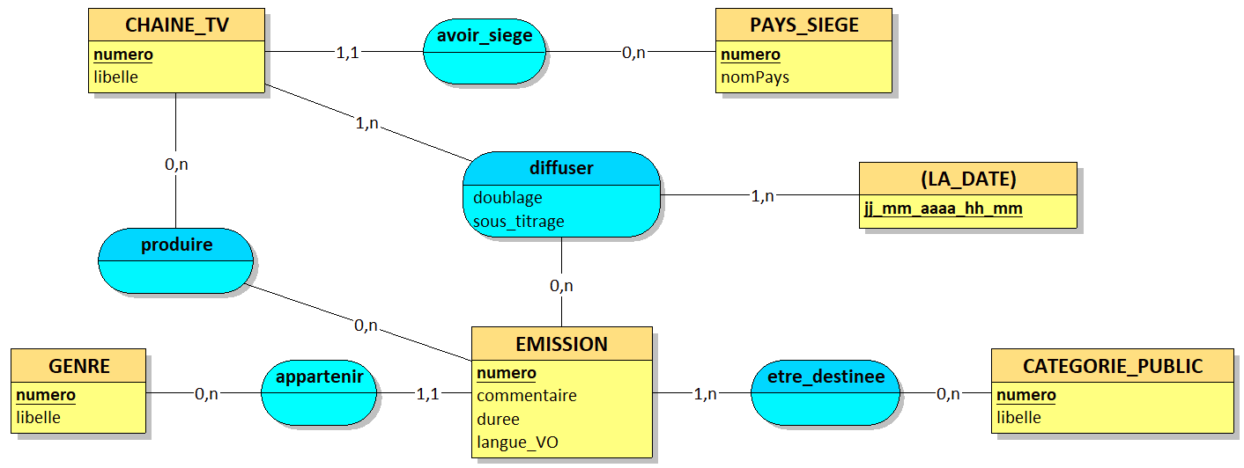

MLD

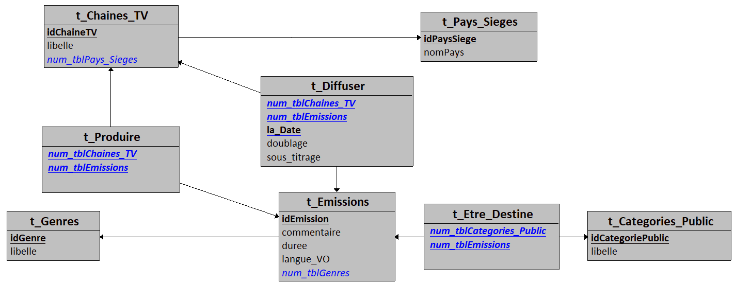

Dans ce print screen, les clés étrangères ne sont pas correctement nommées pour respecter la convention de nommage de l’ETML. A vous d’adapter vos scripts afin que votre solution la respecte.

## Création d’un fichier d’ordres SQL

Créer un fichier de création de la base de données que vous pourrez exécuter **plusieurs fois** de suite sans qu’il n’apparaisse d’erreurs.

Vous le nommerez :

« **X-164-Ex1_1_Emissions_TV_CREATE.sql** »

## Créer les contraintes de clés primaires et étrangères.

Vous ne partez pas de rien puisqu’on vous donne un fichier incomplet où aucune contrainte de clé primaire et étrangère n’est faite, à vous de le compléter.

Ce fichier se nomme : « **E-164-Ex1_2_Emissions_TV_START.sql** »

Dans ce fichier, il y manque des TABLES et les contraintes des clés primaires ainsi que celles des clés étrangères, à vous de le compléter en fonction du MLD de la base de données.

## Introduction de données

Créer un fichier contenant les lignes de code SQL pour introduire les données ci-dessous, il devra se nommer : « **X-164_Ex1_2_Emissions_TV_INSERT.sql** »

Introduire les données relatives à ceci :

Une émission co-produite par Netflix et « V Télé » nommée « seaspiracy » (sea conspiracy) du genre documentaire, destinée au public adolescents et adultes et même enfants a été diffusée pour la 1ère fois le 20.3.2021 en doublage anglais sous-titrée en français, le 20.4.2021 en doublage français sous-titrée en anglais, le 12.12.2021 en doublage chinois sous-titrée en anglais. La langue originale est en anglais. La durée est de 1h30’. C’est une émission qui fait prendre conscience de la pêche de masse en haute mer et de ses ravages sur l’espèce animal notamment les dauphins et les requins.

Une seconde émission doit être introduite s’appelant « cowspiracy » sera introduite avec les même données que « seaspiracy ». Le sujet est la barbarie appliquée aux animaux pour satisfaire les besoins de la population en viande.

Dans un registre plus sportif, introduisez la descente à ski du Lauberhorn destiné à une population de 7 à 97 ans et aux sportifs. La durée est de 1h15’ et elle a été diffusée le 18.01.2020 sur TSR en français, CNN en anglais, TF1 en français, ZDF en allemand tous sans sous-titre. La langue originale est le français. Aucun doublage.

Les chaînes de TV, CNN, Netflix sont des chaînes privées.

Les chaînes de TV TSR, TF1 et ZDF sont des chaînes de service public.

## Fonction d’insertion des données INSERT INTO

La commande **INSERT** permet d'ajouter un enregistrement à une table

**Syntaxe :**

**INSERT INTO** table_name  (col_name,...)      
**VALUES** ({expr | DEFAULT}, ...), (...),...

**Exemple : INSERT INTO** t_Classe (libelle, maxEleves) **VALUES** ('3INF',12) ;

**Règles :**

* On cite toujours les noms des colonnes.
* On ne met pas de valeur et on ne cite pas une colonne auto incrémentée (la PK)

La plupart des SGBD autorisent l'insertion multiple avec cette syntaxe :

**INSERT INTO** t_Classe (libelle, maxEleves) **VALUES** ('3INF',12), ('2INF1',15), ('1INF1',16);

**Remarques :**

L'insertion d'une valeur NULL est possible : **INSERT INTO** t_Classe (libelle, maxEleves) **VALUES** (NULL,12);

Le fait de spécifier une colonne impose de fournir une valeur. Si ce n'est pas possible on peut fournir la valeur DEFAULT : **INSERT INTO** t_Classe (libelle, maxEleves) **VALUES** (DEFAULT,12);

Il est également possible d'insérer des enregistrements dans une table à partir du résultat d'une requête (notion de sous-requête).

**INSERT INTO** t_Classe (libelle, maxEleves) **SELECT nom, effectif FROM t_Data WHERE ecole='ETML'**;

## Résultat à obtenir

Résultat à obtenir une fois les introductions de données faites et avoir exécuté le script nommé :

« **X-164-Ex1_3_ELEVES_Emissions_TV_SELECT.sql** » qui vous sera fourni.

Ci-dessous ce que vous devez avoir sur votre écran après avoir inséré les « bonnes données ».   
1°) Cette requête indique le côté « **PRODUCTION** » des films.

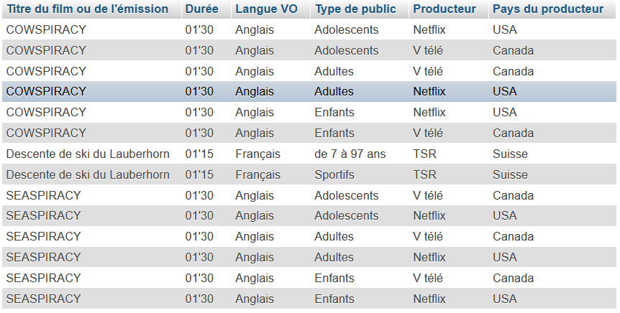

2°) Cette requête indique le côté « **DIFFUSION** » des films.

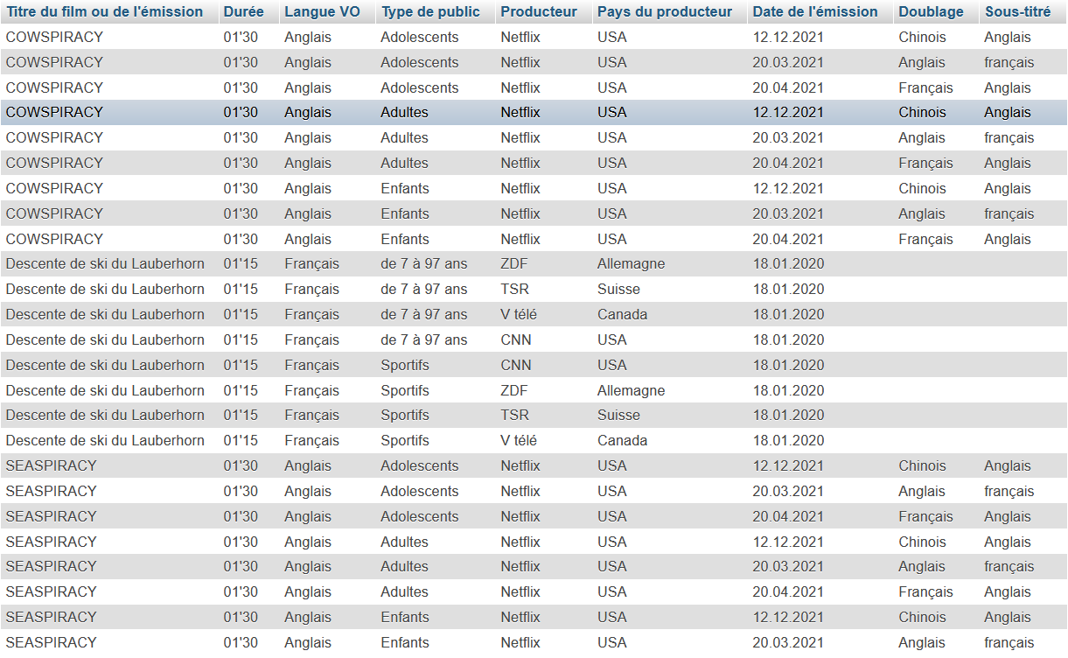

3°) Cette requête indique le côté « **DIFFUSION** » **ET à la fois** le côté « **PRODUCTION** » des films.

